WÓJT GMINY OLSZANICA Olszanica, 22.04.2024 r. Sygn. akt: RRG.6845.5.2024.JM

W ÓJT GMINY OLSZANICA

O G Ł A S Z A
I PRZETARG USTNY NIEOGRANICZONY NA DZIERŻAWĘ NIERUCHOMOŚCI WCHODZĄCEJ W SKŁAD GMINNEGO ZASOBU NIERUCHOMOŚCI POŁOŻONEJ W RUDENCE.

Lp. | Oznaczenie | Treść
1. | Oznaczenie nieruchomości według katastru  nieruchomości | woj. podkarpackie, powiat leski, gmina Olszanica,  miejscowość Rudenka, działka oznaczona ew. nr 188/5.
2. | Oznaczenie nieruchomości według księgi wieczystej | KS1E/00020650/4.
3. | Powierzchnia nieruchomości | 1.1506 ha
4. | Opis nieruchomości | Działka rolna, niezabudowana, położona na Folwarku.  Otoczenie: grunty rolne, las.  Uzbrojenie: brak.  Dojazd: działka przylega do drogi gminnej oznaczonej ew. nr 188/3.
5. | Przeznaczenie nieruchomości  i sposób jej zagospodarowania | - przeznaczenie nieruchomości – brak opracowanego miejscowego planu zagospodarowania przestrzennego.  Na przedmiotową nieruchomość nie zostały wydane decyzje o ustaleniu warunków zabudowy i zagospodarowania terenu;  - sposób zagospodarowania – wyłącznie rolniczy.
6. | Obciążenia i zobowiązania | -
7. | Termin zagospodarowania  nieruchomości | -
8. | Cena nieruchomości | -
9. | Wysokość stawek procentowych opłat z tytułu użytkowania wieczystego | -
10. | Cena wywoławcza | 414,22 zł.  / zw. z podatku VAT /
11. | Wysokość wadium  / w złotych / | 41,00 zł.  /słownie: czterdzieści jeden złotych/
12. | Wysokość minimalnego  postąpienia | Wysokość minimalnego postąpienia wynosi 3% ceny wywoławczej, z zaokrągleniem w górę do pełnych dziesiątek złotych - 10 zł. (słownie: dziesięć złotych).
13. | Terminy wnoszenia opłat | Czynsz dzierżawny płatny jest w pierwszym roku w całości  w terminie dwóch tygodni licząc od dnia zawarcia umowy dzierżawy, proporcjonalnie do czasu dzierżawy w tym roku kalendarzowym. W pozostałych latach czynsz dzierżawny płatny będzie z góry raz w roku do końca marca każdego kolejnego roku kalendarzowego, w kasie Urzędu Gminy Olszanica lub na wskazane konto, z tym że czynsz za rok  w którym umowa ulegnie rozwiązaniu płatny jest najpóźniej  w dniu rozwiązania umowy.
14. | Okres dzierżawy | 3 lata od daty podpisania umowy z dzierżawcą.
15. | Zasady aktualizacji opłat | Stawka czynszu podlegać będzie corocznej waloryzacji według rocznego wskaźnika cen towarów i usług konsumpcyjnych ogłaszanego przez Prezesa Głównego Urzędu Statystycznego.
16. | Informacja o przeznaczeniu do zbycia lub oddania  w użytkowanie, najem, dzierżawę lub użyczenie | Nieruchomość przeznaczona do dzierżawy, w trybie przetargu ustnego nieograniczonego.
17. | Termin do złożenia wniosku przez osoby, którym przysługuje pierwszeństwo  w nabyciu nieruchomości  na podstawie art. 34 ust. 1  pkt 1 i pkt 2. | -

Przetarg odbędzie się w dniu 28 maja 2024 r. (wtorek) o godz. 11:00
w sali nr 1 Urzędu Gminy Olszanica, 38-722 Olszanica 81 – parter

- Warunkiem przystąpienia do przetargu jest:
- wpłata wadium w pieniądzu, przelewem do dnia 22 maja 2024 r., na konto bankowe:
Santander Bank Polska Nr 13 1090 2590 0000 0001 5625 3668
z podaniem miejscowości i numeru nieruchomości, której dotyczy.
Za chwilę wniesienia wadium uważa się dzień wpływu środków na powyższe konto.
- okazanie dokumentu umożliwiającego stwierdzenie tożsamości osoby.
Osoba fizyczna obowiązana jest przedstawić w dniu przetargu dokument tożsamości, natomiast osoby prawne pełnomocnictwo w oryginale, oraz dokument tożsamości osoby reprezentującej.
1a. Przystępując do przetargu, należy okazać dokument tożsamości i dowód wpłaty wadium.
- Wadium wpłacone przez uczestnika przetargu, który przetarg wygrał zalicza się na poczet czynszu dzierżawnego, a pozostałym uczestnikom zwraca się niezwłocznie, jednak nie później niż 3 dni robocze od dnia, odpowiednio:
- odwołania przetargu;
- zamknięcia przetargu;
- unieważnienia przetargu;
- zakończenia przetargu wynikiem negatywnym.
- Przetarg jest ważny bez względu na liczbę uczestników przetargu, jeżeli przynajmniej jeden uczestnik zaoferował co najmniej jedno postąpienie powyżej ceny wywoławczej.
- Czynsz dzierżawny osiągnięty w drodze przetargu podlega zapłacie w terminie podanym w umowie dzierżawy.
- Wpłacone wadium przepada na rzecz organizatora przetargu, jeżeli osoba, która przetarg wygrała nie podpisze umowy dzierżawy w ustalonym terminie.
- W przetargu nie mogą uczestniczyć osoby wchodzące w skład komisji przetargowej oraz osoby bliskie tym osobom, a także osoby, które pozostają z członkami komisji przetargowej w takim stosunku prawnym lub faktycznym, że może budzić to uzasadnione wątpliwości co do bezstronności komisji przetargowej.
- Każda z osób, która wpłaciła wadium ma prawo wglądu do regulaminu przetargu.
- Zastrzega się prawo odwołania lub unieważnienia przetargu, z ważnych powodów, podając przyczynę odwołania lub unieważnienia do publicznej wiadomości.
- Przetarg może być odwołany zgodnie z art. 38 ust.4 ustawy z dnia 21 sierpnia 1997 r. o gospodarce nieruchomościami ( tj. Dz. U. 2023.344, ze zm.).
- Szczegółowe informacje uzyskac można w Urzędzie Gminy Olszanica, 38-722 Olszanica 81, w pokoju nr 27 lub pod numerem telefonu 13 461 70 45 wew. 7, w godz. 7³⁰ – 15³⁰.

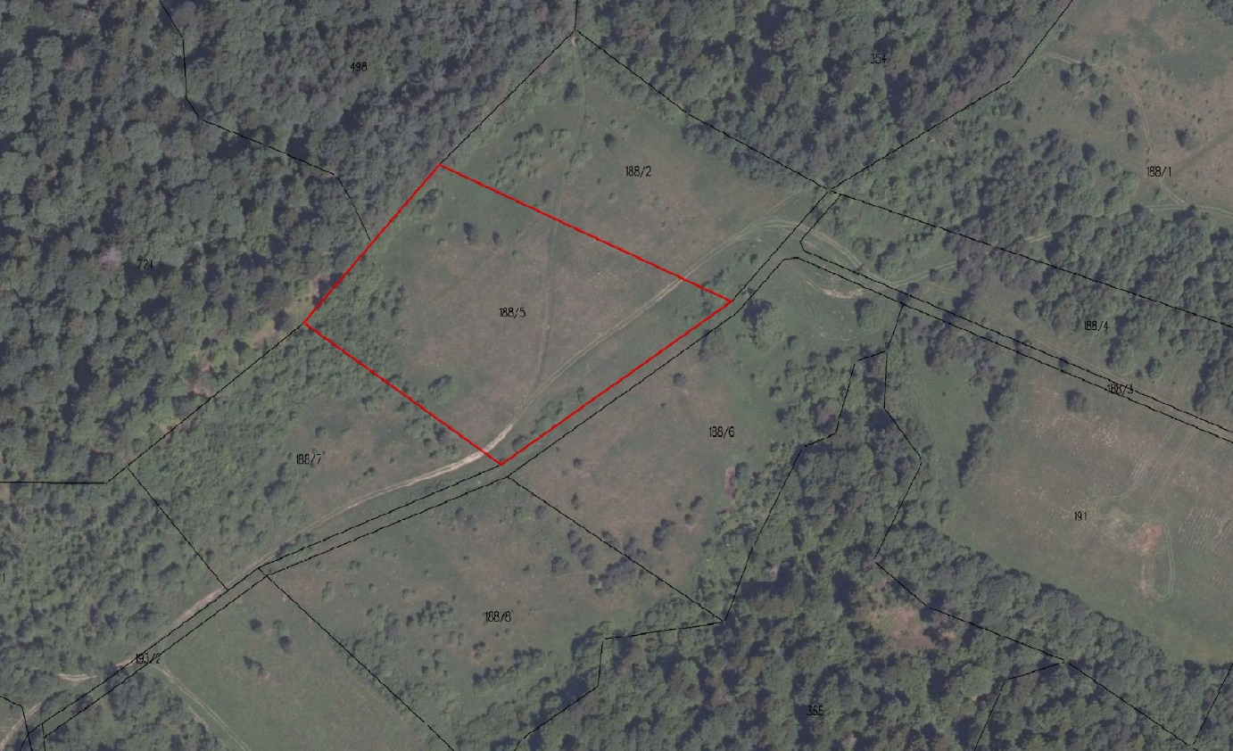

Ogłoszenie o przetargu podaje się do publicznej wiadomości poprzez zamieszczenie informacji na tablicach ogłoszeń w siedzibie Urzędu Gminy Olszanica, 38-722 Olszanica 81, a także na tablicach ogłoszeń w miejscowości Rudenka, oraz opublikowanie w Biuletynie Informacji Publicznej Urzędu Gminy Olszanica www.bip.olszanica.pl. Informację o wywieszeniu ogłoszenia podano również do publicznej wiadomości przez publikację ogłoszenia na stronie www.monitorurzedowy.pl.

Olszanica, dnia 22.04.2024 r.

WÓJT GMINY OLSZANICA

Krzysztof Zapała

Niniejsze ogłoszenie o przetargu podano do publicznej wiadomości poprzez zamieszczenie informacji na tablicach ogłoszeń w siedzibie Urzędu Gminy Olszanica, 38-722 Olszanica 81, a także na tablicach ogłoszeń w miejscowości Rudenka, oraz opublikowanie w Biuletynie Informacji Publicznej Urzędu Gminy Olszanica www.bip.olszanica.pl. Informację o wywieszeniu ogłoszenia podano również do publicznej wiadomości przez publikację ogłoszenia na stronie www.monitorurzedowy.pl.

